Ensaïmadas de Majorque
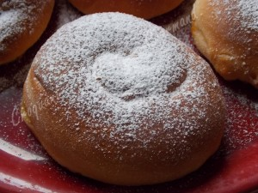 Pour 8 brioches
- 1 œuf
- 115 g d'eau tiède
- ½ càc de sel
- 1 càs d'huile d'olive
- 300 g de farine T 55
- 60 g de sucre
- 1,5 càc de levure sèche de boulanger (ou 12 g de levure fraîche)
- sucre glace
- confiture de Mirabelles pour moi
La pâte :
Au robot (ou à la main) :
Mettre dans le bol la farine dans laquelle on a mélangé le sucre et la levure.
Faire un puits et y verser l'œuf, l'eau tiède, le sel et l'huile d'olive.
Commencer par pétrir en vitesse lente jusqu'à ce que la pâte se forme.
Augmenter un peu la vitesse et pétrir pendant 10 minutes : la pâte est souple et élastique.
Couvrir le bol et laisser lever jusqu'à ce que la pâte double de volume (environ 2 heures).
Avec la MAP :
Mettre dans la cuve l'eau tiède, le sel, l'huile et l'œuf.
Couvrir avec la farine dans laquelle on cache la levure. Saupoudrer de sucre.
Lancer le programme "Pâte" (1 h 30).
Le façonnage :
Déposer la pâte sur le plan de travail et la dégazer doucement.
Séparer en 8 morceaux d'environ 66 g.
Étaler chaque pâton à l'aide du rouleau à pâtisserie en un rectangle le plus grand possible.
Tartiner la pâte avec la garniture choisie : Pour moi mirabelles de Lorraine.
Rouler la pâte en l'étirant bien pour en faire un boudin.
Enrouler le boudin comme un escargot sans serrer pour permettre à la pâte de gonfler.
Déposer les brioches sur la plaque. Laisser lever pendant une heure.
Enfourner dans le four froid réglé à 180°C et laisser cuire pendant 25 minutes en surveillant.
Déposer les brioches sur une grille.
Saupoudrer de sucre glace avant de déguster le jour même de préférence.

